NOTA DE PRENSA

LOS HOTELES DE IBEROSTAR EN MÉXICO Y JAMAICA RECIBEN LA CERTIFICACIÓN GREEN GLOBE

- La Norma Green Globe reconoce los programas de sostenibilidad llevados a cabo en el sector de viajes y turismo. Green Globe actúa como único “miembro afiliado” de la Organización Mundial de Turismo de Naciones Unidas (UNWTO).

- Los nueve hoteles que IBEROSTAR Hotels & Resorts tiene en México y los tres hoteles situados en Jamaica han obtenido esta certificación, que premia el compromiso de la compañía con la protección del medio ambiente y con aquellas comunidades en las que está presente.

Madrid, 6 de noviembre 2013. Todos los hoteles IBEROSTAR en México y Jamaica han obtenido la certificación Green Globe. El exhaustivo proceso de auditoría llevado a cabo en los distintos establecimientos ha reconocido el esfuerzo de IBEROSTAR Hotels & Resorts por alcanzar un desarrollo turístico responsable minimizando el impacto en el medio ambiente.
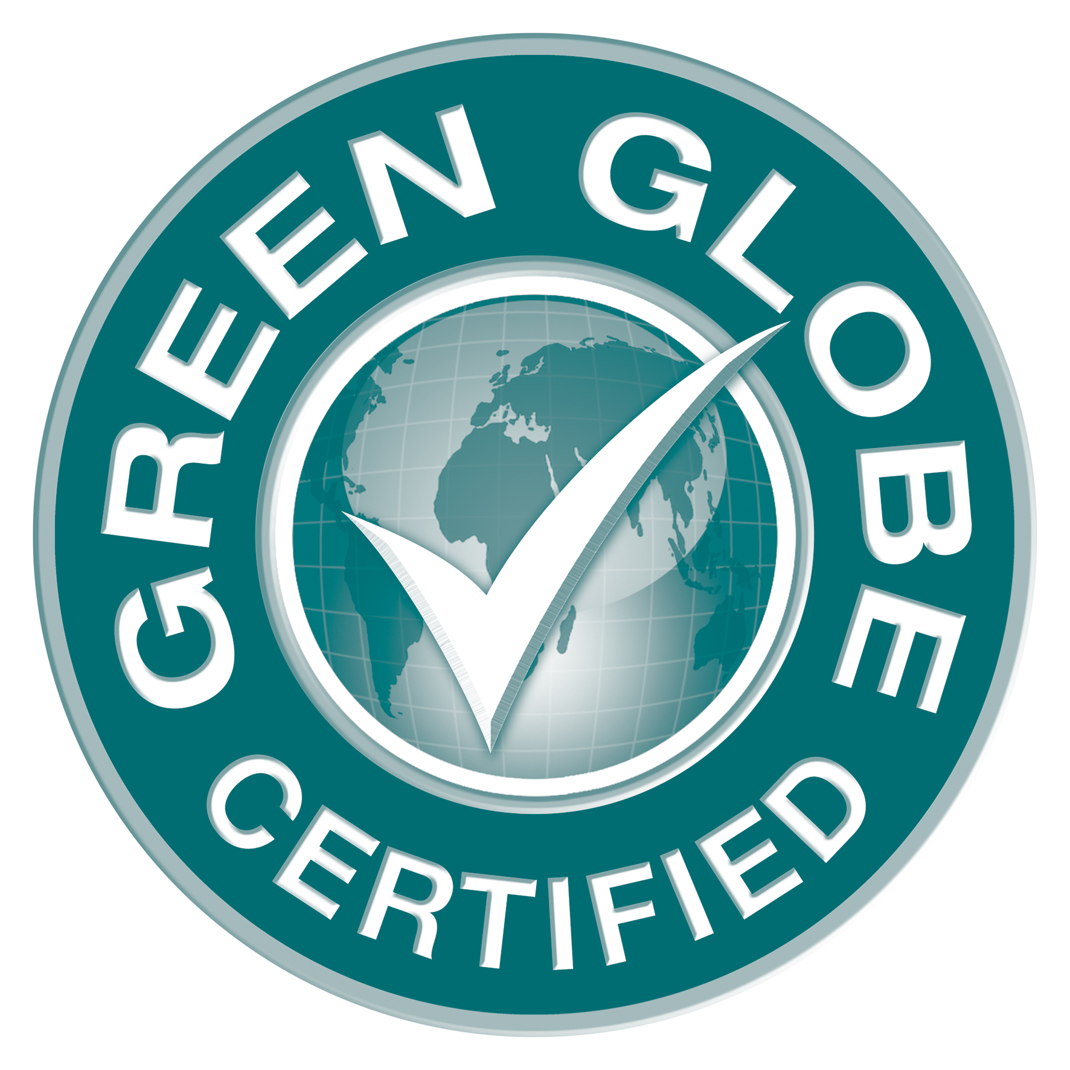
Green Globe es un programa líder a nivel mundial en la certificación de la sostenibilidad en materia turística y sus análisis contemplan indicadores como: la gestión de la energía, el aprovechamiento del agua o el uso del terreno. Además, también observa otros criterios como la gestión que se realiza de los residuos o el desarrollo social y cultural de las regiones.

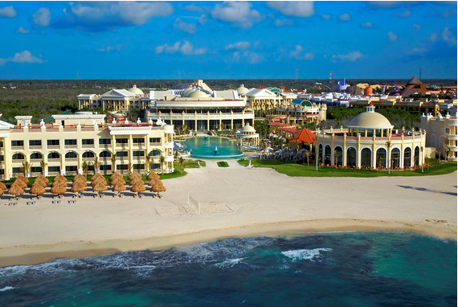
De forma complementaria, la compañía facilita las herramientas necesarias para que los actores turísticos mejoren de manera eficiente sus políticas de sostenibilidad en materias económica, social y ambiental.

Siguiendo los estándares de Green Globe, los hoteles IBEROSTAR en México y Jamaica han puesto en marcha ambiciosos programas encaminados a asegurar la optimización de recursos y fomentar el respeto al medio ambiente.

En México, a través del programa “Piensa Verde”, IBEROSTAR ha iniciado la aplicación de diversas acciones entre las que destacan:

  - Disminución de los gases invernadero mediante tecnologías que permiten la optimización de recursos energéticos.
  - Automatización del sistema eléctrico y el aire acondicionado con sensores de movimiento.
  - Estudios periódicos que permiten detectar áreas de posible reducción energética.
  - Reutilización del agua mediante el tratamiento de aguas residuales. El total de agua consumida, es tratada y utilizada para riego.
  - Utilización de productos de limpieza biodegradables.
  - Gestión de los desechos sólidos y promoción de cultura de reciclaje entre los huéspedes.
  - Promoción del desarrollo económico mediante la política de compras sostenibles.

La firme apuesta de IBEROSTAR por el desarrollo sostenible de sus hoteles y el riguroso cumplimiento de los estándares internacionales en materia de respeto al medio ambiente han hecho que la totalidad de establecimientos de IBEROSTAR en México y en Jamaica hayan obtenido la certificación Green Globe. Estos son:

- México: IBEROSTAR Grand Hotel Paraíso, IBEROSTAR Paraíso Maya, IBEROSTAR Paraíso Lindo, IBEROSTAR Paraíso Beach, IBEROSTAR Paraíso del Mar, IBEROSTAR Tucán, IBEROSTAR Quetzal, IBEROSTAR Cozumel e IBEROSTAR Cancún.

- Jamaica: IBEROSTAR Grand Hotel Rose Hall, IBEROSTAR Rose Hall Suites, IBEROSTAR Rose Hall Beach.

IBEROSTAR Hotels & Resorts continúa trabajando en el desarrollo sostenible de todos sus establecimientos, política que se ha convertido en una forma de trabajo esencial y que figura como pilar fundamental de los valores y visión de la compañía.

Sobre IBEROSTAR Hotels & Resorts
IBEROSTAR Hotels & Resorts es la cadena hotelera vacacional fundada en Palma de Mallorca (Islas Baleares, España) por la familia Fluxá en 1986. Parte integrante del GRUPO IBEROSTAR, uno de los principales consorcios turísticos españoles y con más de 50 años de historia, IBEROSTAR Hotels & Resorts dispone en la actualidad de más de 100 hoteles y 36.000 habitaciones, en 16 países de todo el mundo.

Para más información: iberostar.com

Oficina de Prensa de IBEROSTAR
Edelman
Tel: 5350-1500 Ext. 5933 Fax: 5350-1555
Jessica Ortiz (jessica.ortiz@edelman.com)

